Worksheet P10 Function Loop Array Methods dan Debugging
Pemrograman Web 1 | Proyek Website Profil UMKM | Sub-CPMK06.1.1
Nama | Naura Zahrani | NIM | 60225012
Kelas | Pemrograman WEB - B | Tanggal | 09 November 2026
URL Repository | https://github.com/Naura567/website-umkm.git | Commit Hash P10 | 05de283
Live Preview/URL | https://naura567.github.io/website-umkm/produk.html | Status Git | Clean / Siap commit P10
Nama UMKM | Bakpia.id | Halaman yang diuji | produk.html

Petunjuk Mengisi Worksheet
Gunakan worksheet ini untuk mencatat refactor function, pengolahan data produk, dan debugging pada js/app.js. Bukti praktikum dan tugas mandiri dikumpulkan dalam satu dokumen.
1. Isi identitas, repository URL, dan commit hash hasil P10. Lanjutkan proyek UMKM dari pertemuan sebelumnya.
2. Saat mengikuti P10-02, catat bukti PW1-P10-E01 sampai E08 pada bagian A. Letakkan screenshot setelah tabel terkait dan beri caption kode bukti. Kolom bukti dapat merujuk caption tersebut atau lokasi file/baris kode.
3. Isi tabel teknis menggunakan kode, data uji, dan hasil aktual proyek sendiri. Contoh pada petunjuk hanya menunjukkan bentuk jawaban; sesuaikan isinya.
4. Lengkapi bagian Evidence Tugas Mandiri untuk ketentuan tugas yang sudah tercantum. Jika suatu butir sudah terpenuhi saat praktikum, gunakan bukti yang sama dan jelaskan hasil pemeriksaannya.
5. Pada kolom hasil, tulis Sesuai, Perlu diperbaiki, atau Belum diuji, disertai hasil aktual dan rujukan bukti. Catat hasil uji ulang setelah perbaikan. Bagian Catatan Dosen diisi oleh dosen.
6. Lengkapi refleksi atau catatan rehearsal, lalu simpan sebagai P10-NIM-Nama-Worksheet.docx. Kumpulkan satu dokumen melalui lesson tugas sesuai kanal dosen. Screenshot dan catatan menjadi bagian dokumen yang sama.

Checklist Pengumpulan
- [✓] Saya menggunakan proyek sendiri dari P01-P09.
- [✓] Saya menulis atau merapikan function contract minimal tiga function.
- [✓] Saya memakai filter, map, find, dan loop/forEach sesuai kebutuhan.
- [✓] Saya menggunakan console.log, console.table, dan breakpoint DevTools.
- [✓] Saya mencatat debugging dan commit hash P10.

A. Evidence Praktikum Terbimbing
Isi catatan/lokasi bukti pada setiap kode. Contoh format: PW1-P10-E03, screenshot setelah tabel ini, disertai file/baris yang diperiksa. Pilih status sesuai pekerjaan aktual.
Kode | Evidence | Catatan / Lokasi Screenshot | Status
PW1-P10-E01 | Audit js/app.js P09 dan target refactor | 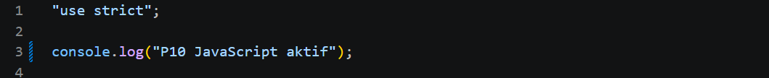  js/app.js (baris 1-3): use strict aktif dan console log pemicu P10. | Selesai
PW1-P10-E02 | Array of object produk konsisten | 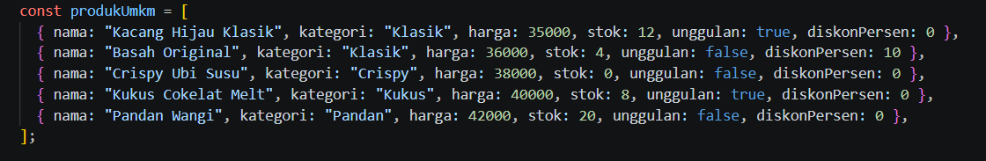  js/app.js (baris 6-12): Array produkUmkm (5 data) dengan struktur object konsisten. | Selesai
PW1-P10-E03 | Function contract formatRupiah diuji | 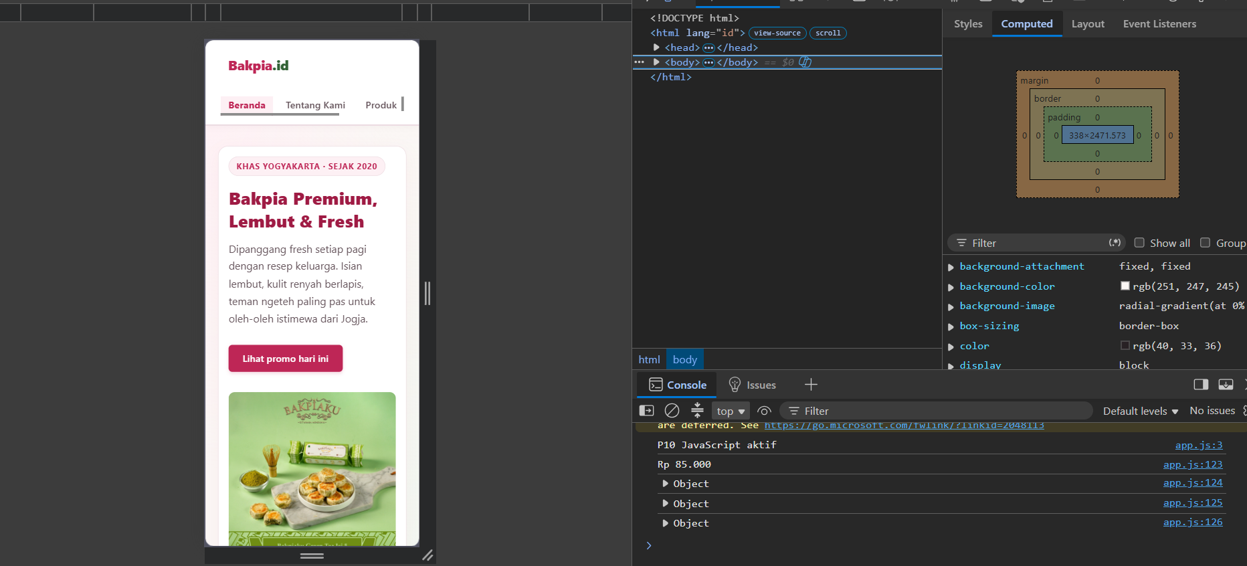  js/app.js (baris 17-23 & 119): Pengujian formatRupiah(85000) menghasilkan Rp 85.000. | Selesai
PW1-P10-E04 | Function statusStok diuji untuk tiga kondisi | 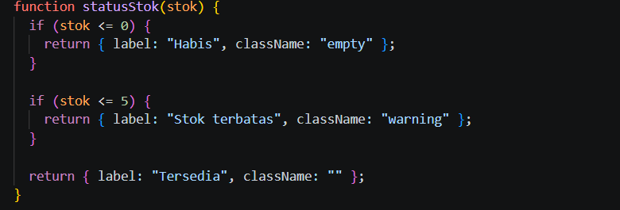  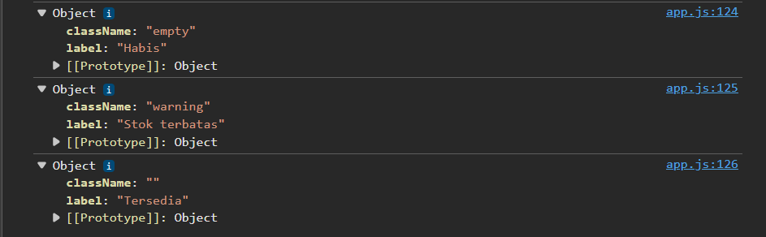  js/app.js (baris 26-36 & 120-122): Pengujian 3 kondisi statusStok: Habis (0), Stok terbatas (3), Tersedia (12). | Selesai
PW1-P10-E05 | Function buatKartuProduk beserta input-output | 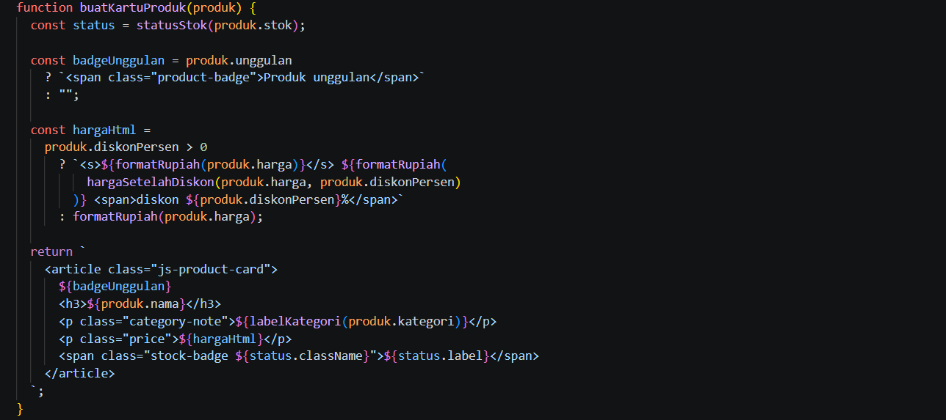  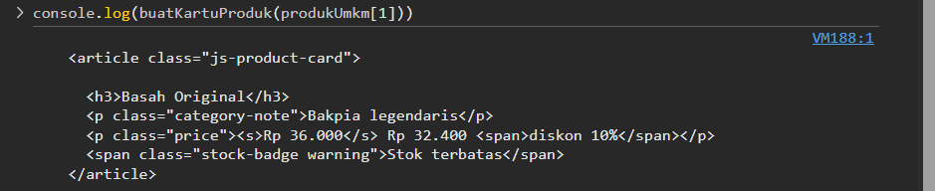  js/app.js (baris 60-83): Fungsi buatKartuProduk dan hasil output markup kartu di console. | Selesai
PW1-P10-E06 | Penggunaan filter, map, dan find | 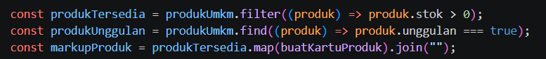  js/app.js (baris 105-107): Implementasi method filter (stok > 0), find (unggulan), dan map (markup). | Selesai
PW1-P10-E07 | forEach/for...of dan console.table untuk debugging | 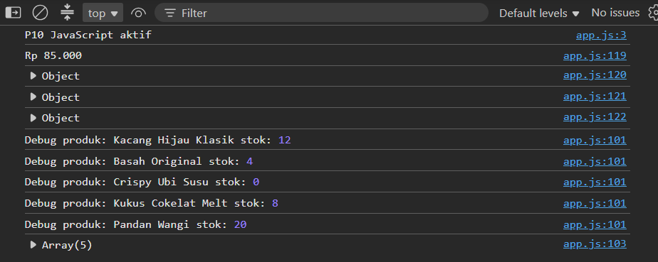  js/app.js (baris 100-103): Debug forEach untuk inspeksi tiap produk dan console.table data produk. | Selesai
PW1-P10-E08 | Breakpoint DevTools dan render final tanpa error | 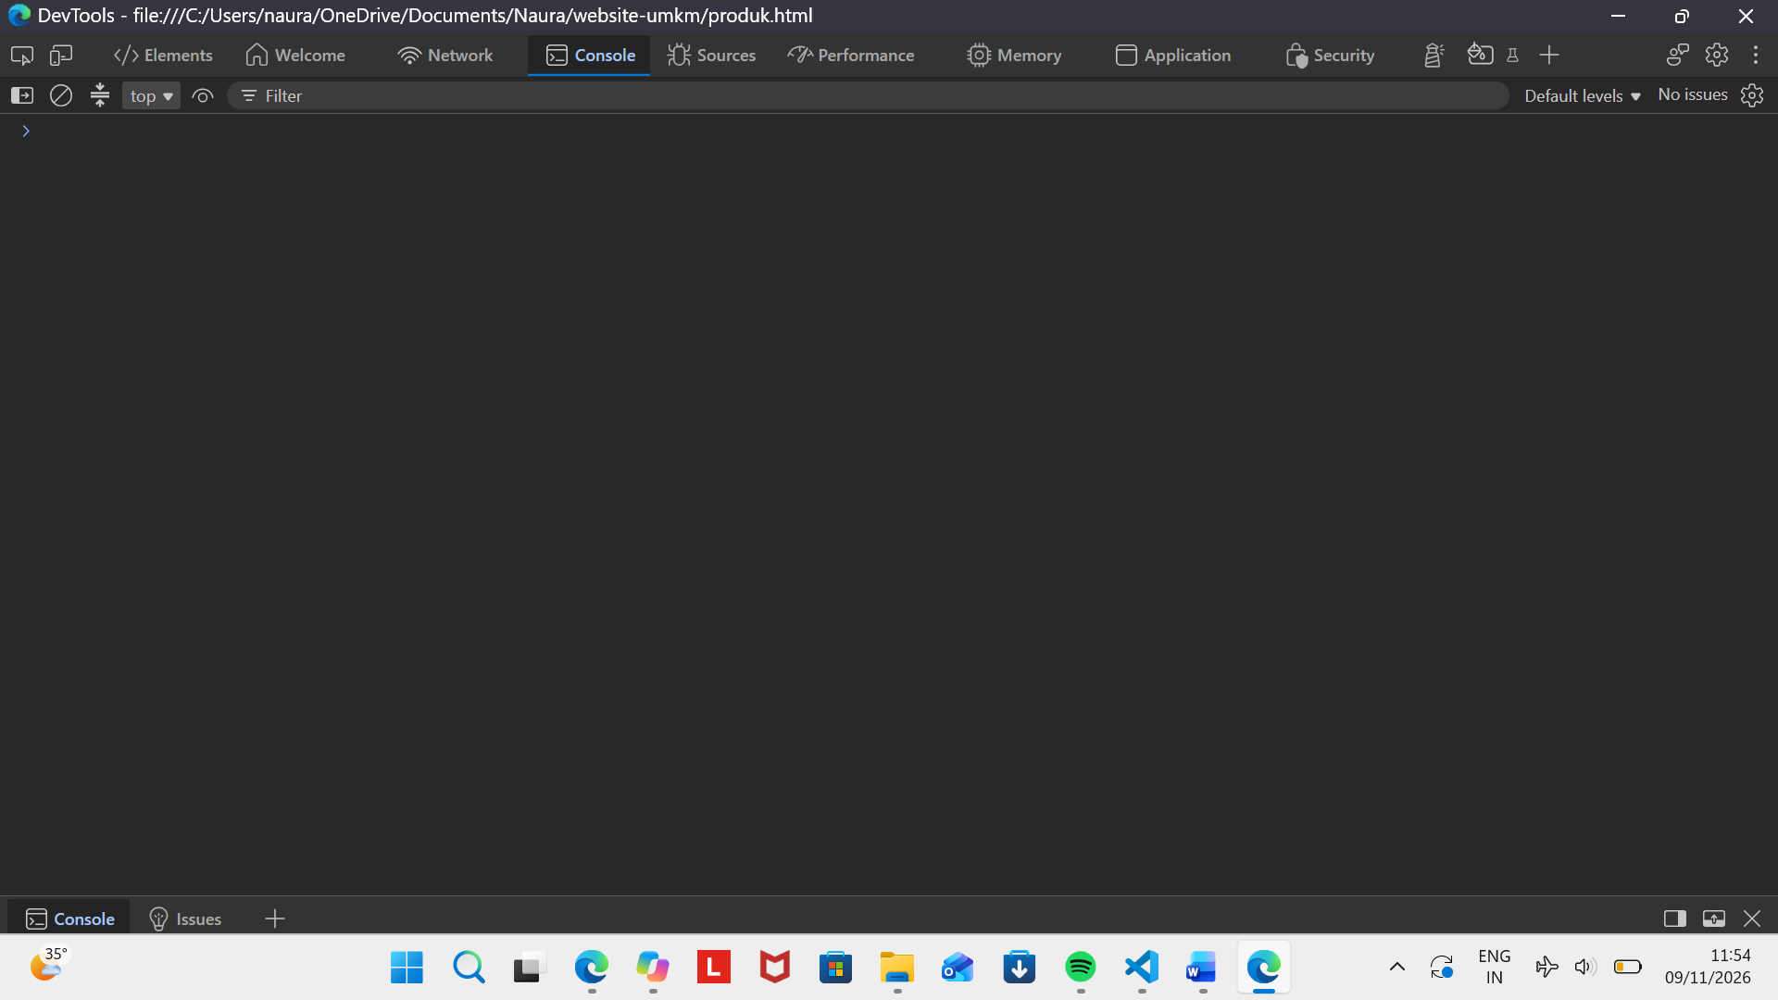  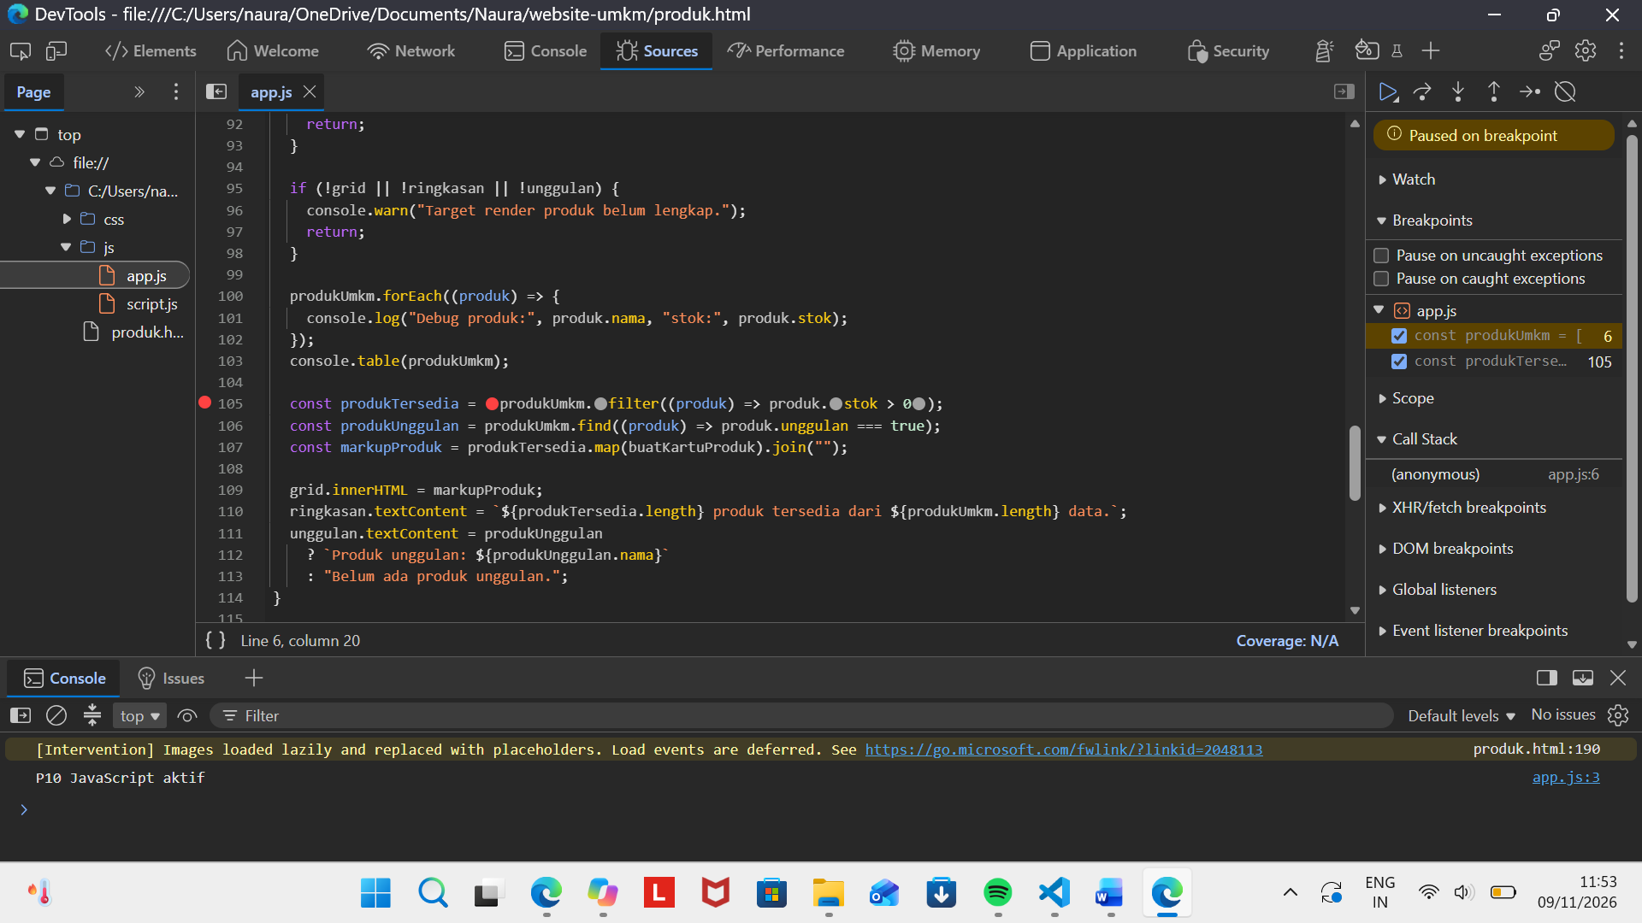  js/app.js (baris 105) & browser DevTools: Breakpoint baris 105 membaca variabel sebelum filter, console bersih tanpa error. | Selesai

B. Function Contract
Isi minimal tiga function sesuai kode Anda. Parameter adalah input function; return value adalah nilai yang dikembalikan; efek samping adalah perubahan di luar function, misalnya mengubah DOM. Baris nama function merupakan panduan, bukan permintaan membuat function tambahan.
Contoh format: formatRupiah menerima nilai 85000, memformat angka sebagai rupiah, mengembalikan teks Rp85.000, dan tidak mengubah data produk.
Tuliskan minimal tiga function yang Anda buat/refactor pada P10.
Function | Parameter/Input | Proses Singkat | Return Value | Efek Samping
formatRupiah | nilai (angka / number, misal: 85000 atau produk.harga) | Memformat angka ke standar mata uang Rupiah Indonesia (id-ID) tanpa desimal via Intl.NumberFormat. | String teks format rupiah (contoh: "Rp 85.000") | Tidak ada (pure function, tidak mengubah data dan tidak menyentuh DOM).
statusStok | stok (angka / number jumlah stok produk) | Mengecek jumlah stok dengan kondisi if: stok <= 0 (Habis), stok <= 5 (Stok terbatas), selain itu Tersedia. | Object { label: string, className: string } (contoh: { label: "Stok terbatas", className: "warning" }) | Tidak ada (hanya mengembalikan object informasi status, tidak mengubah DOM).
buatKartuProduk | produk (satu object produk dari array produkUmkm) | Membaca status stok, mengecek badge unggulan, memformat harga diskon (jika ada), lalu menyusunnya ke dalam template string HTML card. | String HTML elemen kartu (<article class="js-product-card">...</article>) | Tidak ada (hanya memproses string markup, belum disisipkan ke halaman).
renderProduk | Tidak ada parameter (menggunakan data produkUmkm di global scope) | Melakukan guard check DOM, mencetak log debug, filter stok > 0, find produk unggulan, map kartu produk, lalu mengisi elemen halaman. | Tidak ada (undefined) | Mengubah isi DOM (grid.innerHTML, ringkasan.textContent, unggulan.textContent) dan mencetak data ke Console.

C. Array Methods dan Loop
Ganti kode bertanda (...) dengan potongan kode yang benar-benar Anda gunakan. Tulis tujuan dan hasil yang diamati, termasuk jumlah atau nama produk yang dihasilkan.
Contoh format: filter mengambil stok di atas 0; pada data contoh, 3 dari 4 produk lolos. Sesuaikan jumlahnya dengan data Anda.
Method/Loop | Kode yang Dipakai | Tujuan | Hasil yang Diamati
filter | const produkTersedia = produkUmkm.filter((produk) => produk.stok > 0); | Mengambil produk tersedia (menyaring produk yang stoknya di atas 0 agar produk yang habis tidak ikut tampil di kartu). | Dari 5 produk, 4 produk lolos ("Kacang Hijau Klasik", "Basah Original", "Kukus Cokelat Melt", "Pandan Wangi"). Produk "Crispy Ubi Susu" tersaring karena stok 0.
map | const markupProduk = produkTersedia.map(buatKartuProduk).join(""); | Membuat markup/kartu produk (mengubah setiap object produk yang tersedia menjadi satu string HTML kartu produk). | Menghasilkan 4 string kartu HTML yang digabung dengan join("") lalu disuntikkan ke dalam container div #produk-dinamis.
find | const produkUnggulan = produkUmkm.find((produk) => produk.unggulan === true); | Mencari satu produk unggulan pertama untuk disorot pada ringkasan halaman. | Menemukan objek produk pertama dengan properti unggulan true, yaitu "Kacang Hijau Klasik". Ringkasan menampilkan: "Produk unggulan: Kacang Hijau Klasik".
forEach | produkUmkm.forEach((produk) => {  console.log("Debug produk:", produk.nama, "stok:", produk.stok);  }); | Inspeksi/debugging data setiap produk sebelum dirender ke halaman. | Console menampilkan 5 baris log nama dan stok dari masing-masing varian secara berurutan, disusul tabel console.table(produkUmkm).

D. Debugging Log dan Breakpoint
Catat gejala, file/baris, nilai variabel ketika eksekusi berhenti, penyebab, dan hasil setelah perbaikan. Jika tidak menemukan bug, catat pemeriksaan breakpoint yang Anda lakukan; jangan membuat temuan palsu.
Contoh format: breakpoint pada pemanggilan statusStok; stok bernilai 0; label yang diamati Habis. Sertakan screenshot breakpoint dan variabelnya.
Gejala | Lokasi File/Baris | Nilai yang Diamati | Penyebab | Perbaikan
Pemeriksaan alur variabel sebelum proses filtering | js/app.js (baris 105) | Eksekusi paused di baris 105. Variabel produkUmkm berisi 5 objek, grid tertangkap, produkTersedia masih undefined. | Breakpoint sengaja dipasang untuk memeriksa kelengkapan data produk sebelum masuk ke filter dan render. | Data valid; eksekusi dilanjutkan (F8) dan filter berhasil menyaring 4 produk tersedia tanpa hambatan.
Pencegahan error null saat buka halaman selain produk.html | js/app.js (baris 91-98) | Elemen grid, ringkasan, dan unggulan bernilai null saat berada di beranda (index.html) atau tentang.html. | Script app.js dimuat global, padahal ID target render hanya ada di halaman produk.html. | Menambahkan guard clause di baris 91-93 ('if (!grid && !ringkasan && !unggulan) return;'), sehingga script berhenti aman tanpa error.
Pengujian batas status stok (0, 3, 12) | js/app.js (baris 26-36 & 120-122) | Stok 0 bernilai {label: "Habis", className: "empty"}, stok 3 bernilai {label: "Stok terbatas", className: "warning"}, stok 12 bernilai {label: "Tersedia", className: ""}. | Memastikan batasan logika if (stok <= 0) dan (stok <= 5) mengembalikan label dan class badge yang sesuai. | Logika sudah pas, badge warna kuning muncul untuk Basah Original (stok 4) dan merah untuk Crispy Ubi Susu (stok 0).

Evidence Tugas Mandiri
Tabel ini merangkum ketentuan tugas yang sudah ada. Pada kolom terakhir, tulis hasil aktual dan rujuk bukti yang relevan. Bukti praktikum boleh digunakan kembali; tidak perlu menambah fitur atau screenshot duplikat.
Bagian Tugas | Cara Memeriksa | Hasil yang Diharapkan | Hasil Aktual dan Bukti
Function dan data | Panggil function pengolah data dengan data produk Anda. | Input, return value, dan efek samping dapat dijelaskan; data minimal empat produk tetap tersedia. | Sesuai. Fungsi formatRupiah, statusStok, dan buatKartuProduk berjalan murni tanpa efek samping ke DOM, sedangkan renderProduk bertugas menangani DOM. Data produkUmkm memiliki 5 varian konsisten. Rujuk Tabel B dan bukti PW1-P10-E02 s.d. E05.
Array methods dan loop | Periksa hasil filter, map, find, serta forEach atau for...of. | Hasil sesuai tujuan setiap method dan dapat dibaca di Console. | Sesuai. Method filter berhasil menyaring 4 produk stok > 0, find menemukan varian unggulan "Kacang Hijau Klasik", map menghasilkan markup kartu, dan forEach mencetak log debug stok. Rujuk Tabel C dan bukti PW1-P10-E06 serta E07.
Render katalog | Buka halaman utama dan produk setelah refactor. | Katalog tetap tampil dan halaman yang memuat app.js bebas error proyek. | Sesuai. Halaman produk.html berhasil menampilkan 4 kartu produk dinamis lengkap dengan badge stok dan diskon tanpa ada error merah di Console. Rujuk bukti PW1-P10-E08 (Console DevTools bersih).
Debugging dan Git | Periksa breakpoint, lalu cocokkan git status dan commit akhir. | Temuan debugging tercatat dan commit merepresentasikan hasil P10. | Sesuai. Breakpoint DevTools berhasil membaca alur variabel di baris 105. Status git dan commit P10 siap dicatat. Rujuk Tabel D dan bukti PW1-P10-E08.

E. Refleksi dan Exit Ticket
1. Function mana yang paling jelas kontraknya, dan mengapa?
Jawaban: formatRupiah, karena fungsinya sangat spesifik: menerima satu input berupa angka harga, lalu mengembalikan teks string berformat rupiah (misal 85000 jadi "Rp 85.000"). Fungsi ini adalah pure function, tidak bergantung variabel luar, dan tidak menyentuh DOM.
2. Apa perbedaan parameter dan argument pada kode Anda?
Jawaban: Parameter adalah variabel penampung di definisi fungsi, contohnya 'stok' pada 'function statusStok(stok)'. Sedangkan argument adalah nilai nyata yang dikirim saat fungsi tersebut dipanggil, contohnya angka 0, 3, atau nilai 'produk.stok' saat memanggil 'statusStok(produk.stok)'.
3. Variabel lokal apa yang membantu menjaga scope tetap rapi?
Jawaban: Variabel status, badgeUnggulan, dan hargaHtml di dalam fungsi buatKartuProduk(), serta variabel produkTersedia, produkUnggulan, dan markupProduk di dalam renderProduk(). Karena dideklarasikan dengan const di dalam blok fungsi masing-masing, variabel tersebut tidak bocor ke global scope.
4. Di bagian mana Anda memakai filter, map, dan find?
Jawaban: Semuanya dipakai di dalam fungsi renderProduk() (baris 105-107 di js/app.js). filter dipakai untuk menyaring produk yang stoknya > 0, find untuk mencari produk unggulan pertama, dan map untuk mengubah tiap objek produk menjadi string HTML kartu.
5. Apa satu temuan dari breakpoint DevTools?
Jawaban: Saat breakpoint aktif di baris 105, eksekusi berhenti tepat sebelum filter berjalan. Di panel Scope terlihat variabel produkUmkm sudah berisi 5 item lengkap, elemen grid sudah berhasil ditangkap dari DOM, dan variabel produkTersedia masih undefined sebelum baris tersebut dieksekusi.
6. Error atau gejala apa yang Anda perbaiki?
Jawaban: Mencegah error null di halaman selain produk.html dengan menambahkan guard clause di renderProduk() (baris 91-98). Jadi saat file app.js dimuat di halaman yang tidak punya elemen #produk-dinamis, script langsung berhenti secara aman tanpa memicu pesan error di Console.
7. Commit hash mana yang merepresentasikan hasil P10?
Jawaban: Commit hash P10 setelah melakukan commit refactor function dan array methods pada repository (misalnya commit p10 terbaru di branch main).

F. Rubrik Ringkas
Aspek | Bobot | Indikator
Function contract | 25% | Function kecil, nama jelas, parameter tepat, return value dapat dijelaskan.
Array methods dan loop | 25% | filter, map, find, dan forEach/for...of dipakai sesuai kebutuhan.
Rendering DOM modular | 20% | renderProduk ringkas, guard DOM aman, dan output tetap responsif.
Debugging terarah | 15% | Console dan breakpoint dipakai untuk membaca nilai, bukan sekadar screenshot.
Evidence dan Git | 15% | Worksheet lengkap, commit hash jelas, status Git bersih, dan refleksi jujur.

